Tabulka 1 Veřejná linková doprava
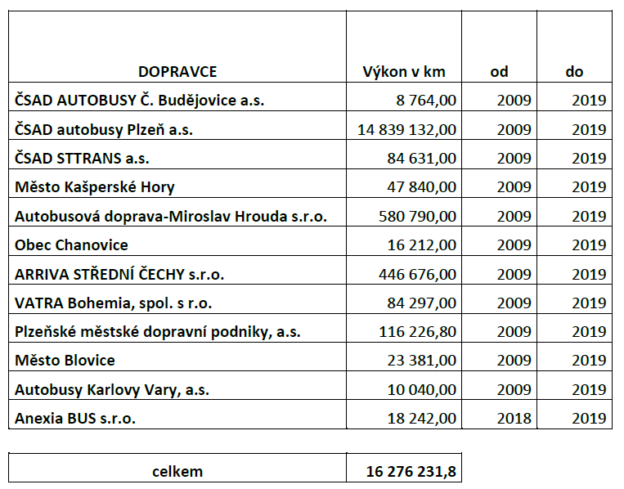

Tabulka 2 Veřejná drážní osobní doprava
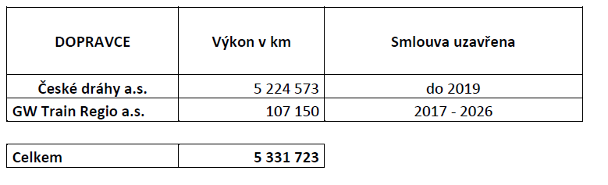

Tabulka 3 Veřejná linková doprava
